 | ISTITUTO DI ISTRUZIONE SECONDARIA “DANIELE CRESPI”  Liceo Internazionale Classico e Linguistico VAPC02701R  Liceo delle Scienze Umane VAPM027011  Via G. Carducci 4 – 21052 BUSTO ARSIZIO (VA)  www.liceocrespi.it-Tel. 0331 633256 - Fax 0331 674770 - E-mail: lccrespi@tin.it  C.F. 81009350125 – Cod.Min. VAIS02700D | 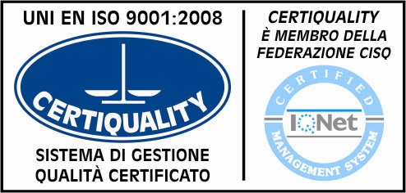  CertINT® 2012

Circ n° 38
WEB Busto Arsizio,lì 18 SETTEMBRE 2013

Ai Sigg. Docenti
Al DSGA
A tutti i rappresentanti di classe SEDE STACCATA– alla firma

OGGETTO: ORGANIZZAZIONE E SERVIZI SEDE STACCATA

Si comunica che da lunedì 23 p.v. si attiveranno i seguenti servizi presso la sede distaccata:

- Vendita diretta quotidiana di panini, focacce etc. con lo stesso servizio vigente in sede principale. Il servizio sarà continuato nel corso dell’a.s. solo se ci sarà adeguata richiesta di acquisto da parte degli studenti.
- Servizio di segreteria: nelle giornate di lunedì – mercoledì e venerdì dalle ore 10.30 alle ore 12.00. Il servizio sarà eventualmente implementato alla luce del fabbisogno reale che si andrà a verificare.
INOLTRE:
- Fotocopiatrice: è previsto a breve la disponibilità di macchina fotocopiatrice da utilizzare come da regolamento di istituto e circolari apposite.
- SERVIZIO CIC: si terrà ogni giovedì presso la sede distaccata per gli studenti del Liceo Classico. Il servizio comincia dal primo giovedì di ottobre 2013 – ore 10.0 – 12.00.
- LIM: Sono in fase di approvvigionamento n° 3 LIM che si aggiungono alle 2 già esistenti (5 su 10 aule).

Il Dirigente Scolastico
Prof.ssa Cristina Boracchi

